בנק ישראל  דוברות והסברה כלכלית | 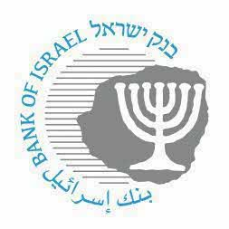 | ‏ ירושלים, ‏‏כ"ז בניסן, תשפ"ד  ‏‏‏‏‏‏05 במאי, 2024
إعلان للصحافة:
محافظ بنك إسرائيل البروفيسور أمير يارون يزور الولايات المتحدة الأمريكية
عاد محافظ بنك إسرائيل، البروفيسور أمير يارون، إلى البلاد من رحلة عمل إلى الولايات المتحدة الأمريكية ألقى خلالها كلمة في "مؤتمر هوفر للسياسة النقدية" حول موضوع "إعادة السياسة النقدية العالمية إلى المسار الصحيح". عُقد المؤتمر في جامعة ستانفورد في كاليفورنيا وحضره أكاديميون ومسؤولون كبار من البنوك المركزية حول العالم ومحافظيّ البنك المركزي في نيويورك وشيكاغو.
شارك المحافظ خلال المؤتمر في "منتدى السياسات"، حيث تحدث إلى جانب Austan Goolsbee، رئيس بنك الاحتياطي الفيدرالي في شيكاغو، وJohn Williams، رئيس بنك الاحتياطي الفيدرالي في نيويورك، وJohn Taylor، رئيس المنتدى من جامعة ستانفورد والذي طور قاعدة تايلور المستخدمة في السياسات النقدية. مرفق العرض الذي قدمه المحافظ والذي استعرض فيه تطورات مختارة في الاقتصاد الإسرائيلي، وناقش مسألة تطوير قاعدة تايلور وتأثيرها على أسعار الصرف في الاقتصادات الصغيرة والمفتوحة. مرفق رابط لموقع المؤتمر يحتوي على مواد إضافية.
قبل ذلك، تحدث المحافظ في مؤتمر "Restart IL Economy Conference"، والذي عقد في نيويورك بهدف مساعدة المبادرين الإسرائيليين على مقابلة مستثمرين دوليين ومؤسسات دولية. خلال المؤتمر، قدم المحافظ نظرة عامة على الاقتصاد الكلي الإسرائيلي حالياً.

